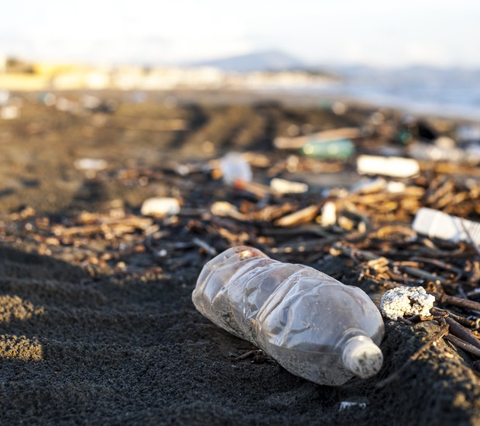

SEMANA SEM PLÁSTICO

Para a redução de uso de plásticos a EBS de Velas, na semana de 15 a 19 de novembro, não venderá garrafas de água no bar da escola!

